工程设计报告
AI DOCX 本地验收
基于真实设计输入整理约束与待验证事项。

客室空间设计约束
通道宽度暂定为 800 mm，仍需结合车型要求核实。座椅和扶手保持视觉协调；尚未完成样件试验，后续需要验证安装接口。
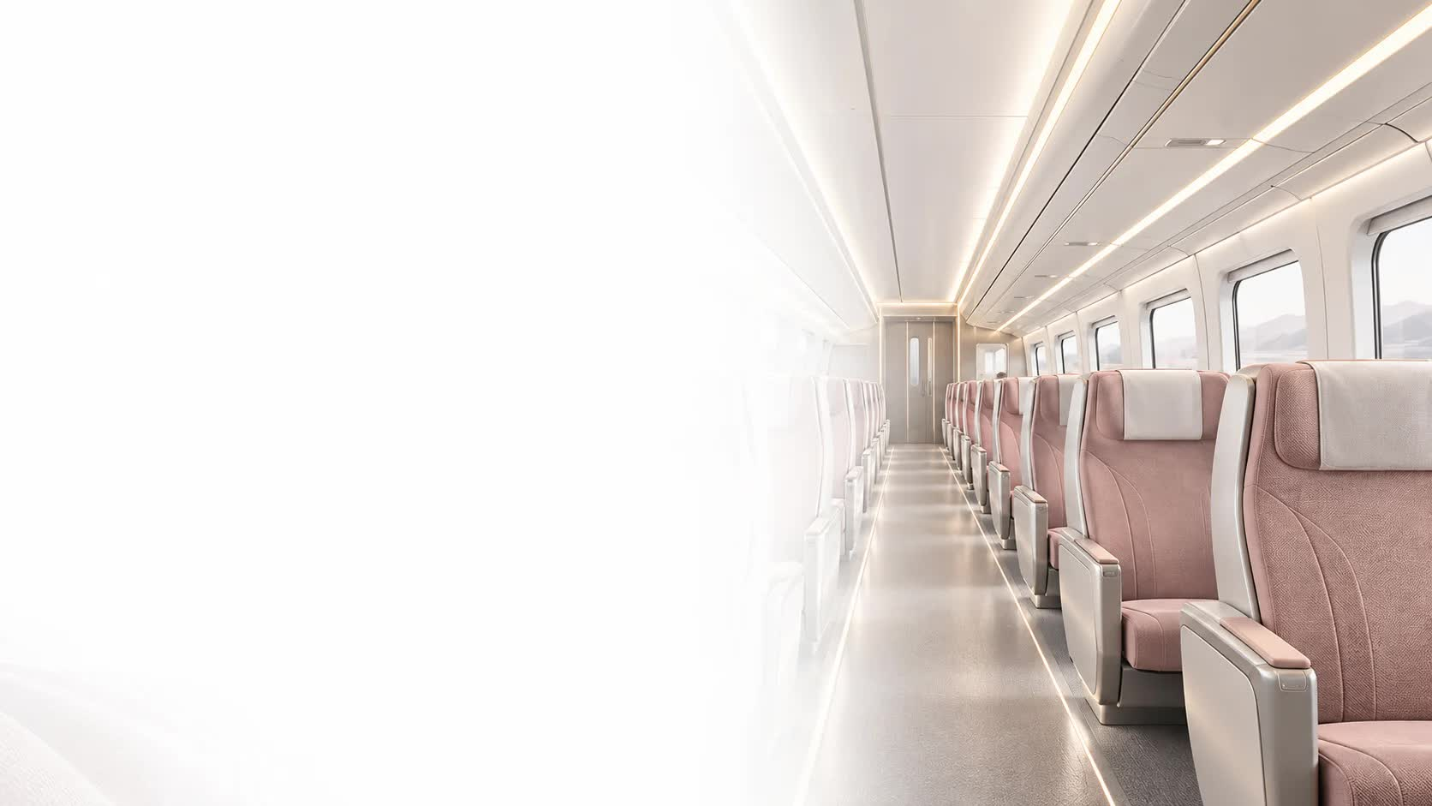
客室方案视觉参考，不能用于尺寸测量。

